БУКВА М
НА ЧТО ПОХОЖА БУКВА
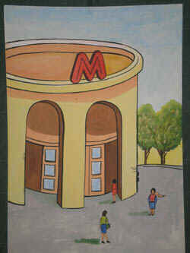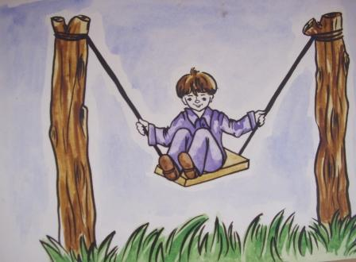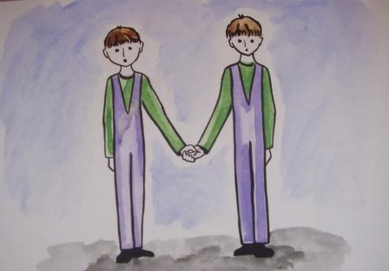

Хорошо известно всем:
Где метро, там буква М.
(А. Шибаев)

Вот качели — буква М!
Здесь качаться можно всем!
(Е. Тарлапан)

Взявшись за руки,
Мы встали
И на М похожи стали.
(В. Степанов)

Взялись за руки друзья
И сказали: «Ты да я —
Это мы».
А между тем
Получилась буква М.
(А. Шибаев)

Мама, глянь-ка! Две горы словно две родных сестры!
(Г. Виеру)
Палочка и палочка,
Между ними галочка.
И понятно сразу всем:
Получилась буква М.
(А. Шибаев)
П куда-то торопилась,
Посрединке проломилась,
П не П теперь совсем –
Она стала буквой М.
(Г. Ванюхина)

УЧИМСЯ, ИГРАЯ
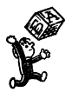 (Материал для игровых упражнений)
Звук
Фонетическая зарядка.
Как мычит корова? (Му-у-у..)

Кто внимательный?
1. Назовите одинаковый звук в словах: мох, март, муравей, карман.
2. Назовите, что изображено на рисунке. Отгадайте, какое слово получится, если составить первые звуки каждого слова.
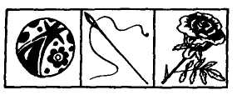
3. Запомните слова со звуками [м, м'], которые встретятся вам в сказке.
Поэты.
Мышонок Мыша и медвежонок Миша лежали на полянке и ели малину. Мыша и говорит:
– Давай стихи придумывать. Вот слушай, какой я сочинил:
Каждый день и каждый час
Мы твердим упрямо:
Нет на свете никого
Лучше нашей...
– Малины! – заорал Миша.
– Да при чём здесь «малина»! Я хотел сказать: «Лучше нашей мамы».
– Это тоже здорово! А теперь я сочиню... А про что?
– Ну, хотя бы про этот мухомор.
Не ешьте белые макароны,
А ешьте красные мухоморы!
– Что ты, что ты! – испугался мышонок. – Мухоморы нельзя есть, в больницу попадёшь. Вот, слушай стих про доктора:
В лесу нет доктора важней,
Чем бойкий рыжий...
– Айболит! – заорал медвежонок.
– Да не Айболит, а муравей. Айболит лечит зверей, а муравей – лес.
– Откуда ты так много знаешь?
– Кто много читает, тот много знает! – важно ответил мышонок Мыша.
(Г. Юдин)
4. Назовите всех персонажей.
Ме, Му, Мяу и другие.
Целый день паслись у сосен
Две подружки – Ме и Му,
Мяу грел бочок на солнце,
Бе весь день мешал ему.
Кря купался рядом в речке,
Кукареку песни пел,
Гав валялся на крылечке,
Хрю под кустиком сопел.
А теперь, дружок, напомни,
Назови по именам
Тех, кто в этот жаркий полдень
На глаза попался нам.
(Т. Литвинова)

Кто больше?
1. Вспомните, какая ягода начинается со звука [м] и заканчивается звуком [а]. (Ответ: малина, морошка.)
2. Назовите цветы, в названии которых есть звук [м]. (Мак, ромашка, мальва, маргаритки.)
3. Перечислите продукты, в названиях которых есть [м, м']. (Мясо, маргарин, масло, макароны, манная крупа, молоко, мандарины, мука.)

Камень — вата.
Поднимите синюю карточку, если в конце строки стихотворения услышите твёрдый согласный [м]. Зелёную карточку — если услышите мягкий звук [м'].
На полу скребётся мышка.
Спит в берлоге бурый мишка.
Этот мишка очень мил,
Только лапы он не мыл.
Убежала в норку мышка.
Спать залёг в берлогу мишка.
Мальчик мал, но очень мил.
Он водичкой руки мыл.

Добавьте звук.
1. Скажите, какое получилось слово: со □, гро □ , Кры □ , Кли □.
2. Добавьте недостающий звук, чтобы получились различные слова: ме □. (Мел, мех).

Доскажите словечко.
Зеленеет даль полей,
Запевает соловей.
В белый цвет оделся сад,
Пчёлы первые летят.
Гром грохочет. Угадай,
Что за месяц это? ... (Май.)

Он всю зиму в шубе спал,
Лапу бурую сосал,
А проснувшись, стал реветь.
Этот зверь — лесной … (медведь).

В чёрном поле заяц белый
Прыгал, бегал, петли делал.
След за ним был тоже бел.
Кто же этот заяц? ... (Мел.)

Погляди на молодцов:
Веселы и бойки.
Волокут со всех концов
Материал для стройки.
Вот один споткнулся вдруг
Под тяжёлой ношей –
И спешит на помощь друг.
Тут народ хороший.
Без работы, хоть убей,
Жить не может … (муравей).

В подполье, в каморке
Живёт она в норке,
Серая малышка.
Кто же это? ... (Мышка.)

Каждый тут в лесу талант —
И певец, и … (музыкант).

Наша Таня громко плачет,
Уронила в речку … (мячик).

Мы щенка в воде и в мыле
Два часа мочалкой … (мыли).

Руки мыть пошла Людмила,
Ей понадобилось … (мыло).

Слоговой аукцион.
Придумайте слова со слогами: ма, мо, ме, му, мы.

Рифма.
Массаж (монтаж, мираж, багаж, гараж, этаж и т.д.).

Наоборот.
Назовите слова, противоположные по смыслу (антонимы), которые начинаются со звуков [м, м'].
Война — (мир); ссориться — (мириться); быстро — (медленно); твёрдый — (мягкий); глупый — (мудрый); большой — (маленький).
Найдите в пословицах слова, противоположные по смыслу.
1. Кто хочет много знать, тому надо мало спать.
2. Знай больше, говори меньше.
3. За малым погнался, а большое потерял.

Доскажите фразу.
1. Конь ржёт, а корова … (мычит).
Собака лает, а кошка … (мяучит).
Луна светит, а звёзды … (мерцают).
2. Я очень люблю вкусные, ароматные … (мандарины).
Свежие продукты привезли в соседний … (магазин).
«Москвич» — так называется моя новая … (машина).
Медведь любит … (мёд и малину).
Я собираю коллекции … (монет и марок).

Синонимы.
Ребёнок — … (малыш), невысокий — … (маленький), спокойствие — … (мир).

Один — много.
Мост — … (мосты), музей — … (музеи), мука — … (мука), мыло — … (мыло), метро — … (метро).

Придумайте предложение.
Каждое из слов предложения должно начинаться со звуков [м, м']. (Например: Мама моет Марину.)

Запрещённый звук.
Не употребляйте запрещённые звуки [м, м']. Например, на вопрос: «Какие ягоды ты больше любишь – малину или землянику?» можно ответить так: «Всякие», «Любые», «Те и другие».

Звук заблудился.
Пословица, тебя мы знаем,
Но не такою ты была.
Неужто буква озорная
Вновь чьё-то место заняла?..

Ус (ум) хорошо, а два лучше.
Жди у горя (моря) погоды.

Весёлые звуки.
Буква В и буква М
Пили чай и ели джем.
В сказала: — Нам пора,
Много дел у нас с утра.
М в ответ: — А я готова!
— Ну, пошли тогда. Пусть всем
Станет видно, что не ново
Изменять значенье слова
Букве В и букве М.

— Я была, — кричит Сова, —
У знакомого … (сома).
На ковре густого ворса
Он лежит, напившись … (морса).
А над ним карась ветлой
Машет, будто бы … (метлой).
У бобра, у водника,
Все замашки … (модника).
Говорит: «Портным не верю,
Десять раз я шубу… (мерю)».

Любопытный.
- Что ты любишь из еды?
- Мороженое.
- Куда ты любишь ходить?
- В музей.
- Куда ты собираешься поехать летом?
- На море.
- Какой вид городского транспорта предпочитаешь?
- Метро.
- Какие вывески магазинов, учреждений можно встретить в городе?
- М — метро. Милиция. Музей. Мастерская. Мебель. Молоко. Мясо.
- Какие ты знаешь профессии, специальности?
- Музыкант, маляр, милиционер, медсестра.
- Какие знаешь города?
- Москва, Мурманск, Мадрид, Мехико, Милан, Манчестер, Монреаль.
- Что находится в середине Земли?
- Буква М.

Подберите пару.
(Род прилагательного можно изменять.)
машина | маленький
море | малиновый
мужчина | медленный
мяч | мирный
мел | мелкий
музей | мороженый
мясо | музыкальный

Узнайте сказку.
Сказки просят:
А сейчас Вы, друзья,
Узнайте нас!
А дорога — далека,
А корзинка — нелегка,
Сесть бы на пенёк,
Съесть бы пирожок…
(Ответ: «Маша и медведь».)

Словарная работа.
Мамы и малыши.
Мамы со своими малышами-зверятами пошли в лес. Все разбрелись по лесу: кто грибы собирает, кто ягоды, кто на дерево влез, кто отстал. Вдруг навстречу им волк. Зверята так испугались, что бросились наутёк. Далеко убежали детёныши от своих мам. Помогите им поскорее встретиться. Для этого надо правильно назвать малыша, например: медведица — медвежонок.
Ёж — …
Кабан — …
Белка — …
Олень — … и т.д.
А теперь раздайте малышам брошенные ими в лесу корзинки.
Что кому?
Грибы, яблоки (ежонку, ежу, бельчонку, белке), мёд, малину (медвежонку и т.д.).
Буква
Буква потерялась.
□ осква, □ инск, □ ак, □ етро, □ а □ а, □ ир, □ арт.

Слоговое лото.
1. Прочитайте слоги и составьте с ними слова. (Ответ: молоко, мама, мыло, мороз и т.д.).
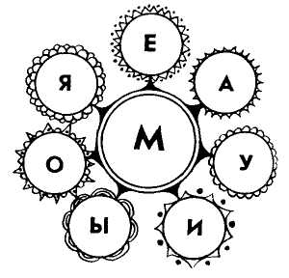
2. На наборном полотне печатается слог ма, нужно добавить ещё слог (слоги), чтобы получилось целое слово. (Ответ: ма-ма, ма-лина, ма-ки.)
3. Составьте слова, в которых один из слогов должен начинаться с м: ма, ти, ма, си, ма, ра, ма, ро, ма, му, ло, ла, ма, ло, мы. (Например: мама, мало, мыло, Рома, мука, рама, Сима, Тима.)

Превращение слов — волшебная цепочка.
Замените одну букву в словах. Мышка — мошка — мишка — миска; май — мак.
Как из мухи сделать слона? (Ответ: муха — мука — рука — пика — пион — слон).
Утопите муху в реке. (Ответ: муха — мука — рука — река.)
Превратите муху в моржа. (Ответ: муха — муза — луза — лоза — поза — пора — порт — торт — торг — морг — морж.)
От вас зависит, посетит ли муза поэта. (Ответ: муза — луза — лоза — роза — роса — рост — пост — поэт.)
Бегом на почту, да не забудьте надеть майку! (Ответ: майка — мойка — мочка — почка — почта.

Магическая буква.
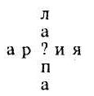
(Ответ: армия, лампа.)
Дополните слово.
Мех (смех), метр (метро), мало (масло), мыл (мыло).

Музыкальные слова.
Добавьте к нотам буквы, чтобы получились новые слова.
— — до
— — ре
— — ми — —
— — фа
— — соль
— — ля
— — си — —
(Возможные варианты ответов: чудо, море, домино, арфа, фасоль, воля, лисица.)
Шесть магов.
1. м – – – а – г
Этот придумали люди в Австралии.
2. маг – – – – – – –
Этот и джаз, и частушки, и арии.
3. маг – – – – –
Этот – прекрасный восточный цветок.
4. – – – – – – маг
В этом – различных товаров поток.
5. ма – г – – – – – –
Этот на клумбе, он мал, но красив.
6. – – маг –
Если б не этот, вернее, не эта,
Я бы от вас не дождался ответа.
Ответ: мустанг, магнитофон, магнолия, универмаг, маргаритка, бумага.
Хвостоглав.
Мы — малышки-коротышки.
Будем рады, если ты
Поразмыслишь и отыщешь
И начала и хвосты.
МЕЛЬ
МОЛ
МАК
(Ответ: шМЕЛЬ, МЕЛЬница, хМЕЛЬ; МОЛоко, МОЛодец, МОЛь, сМОЛа, МОЛекула; МАКароны, гаМАК, МАКет и т.д.)

Чёрным по белому.
Мы займёмся новым делом.
Я хочу, чтоб ты сумел
На доске дополнить мелом
Те слова, в которых «мел».
Трёх минут не пожалей,
Всё получится! Смелей!
МЕЛ — — — — —
— — МЕЛ —
— МЕЛ —
— МЕЛ — — — —
(Возможные варианты ответов: мельница, помело, шмель, смельчак.)

Найдите слова.
м — —  м — —  м — —  м — —  м — — | — — м  — — м  — — м  — — м  — — м

(Возможные варианты ответов: мак, мел, мяч, мир, мох; том, лом, дом, шум, гам.)

Найдите слово в слове.
МРАК (рак, мак); МУХА (уха).

Полсловечка за вами.
Мак… (-ушки), маска… (-рад), мясо… (-рубка), мышь… (-як).

Путаница.
Вот мы ви-дим ма-му.
А у ма-мы мы-ло.
Ма-ма мо-ет ра-му,
Что-бы чис-то бы-ло.
Мама моет аккуратно,
И всё просто и понятно.
А если вдруг все части
Местами поменять,
То ничего мы с вами
Не станем понимать.
Вот мы дим-ви му-ма.
А у мы-ма ло-мы.
Ма-ма ет-мо му-ра,
Бы-что то-чис ло-бы.

Прочтите фамилии.
Перед вами фамилии двух известных детских писателей.
МХААРЛШКАОКВМИ
(Ответ: Маршак, Михалков.)

Играем в прятки.
Жили в доМЕ ДВЕ ДИкие кошки.
А кто ещё? Внимательно несколько раз прочитайте предложение. Может, увидите ещё кого-нибудь?

Телеграмма.
Придумайте текст телеграммы на каждую букву слова Москва. (Ответ: Мы отправили сегодня коробку вакцины-академия.)

ЗАНИМАТЕЛЬНЫЙ МАТЕРИАЛ
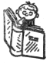 Кроссворды.
Прочитайте слово.
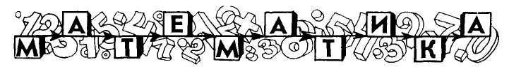
(Ответ: математика.)
Кругограмма.
Отгадайте зашифрованное слово.
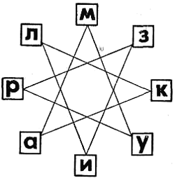
Ответ: Мурзилка.
Снеговик.
Впишите в клетки названия предметов, из которых сделан снеговик, и вы узнаете, как называется первый месяц весны. (Ответ: март.)
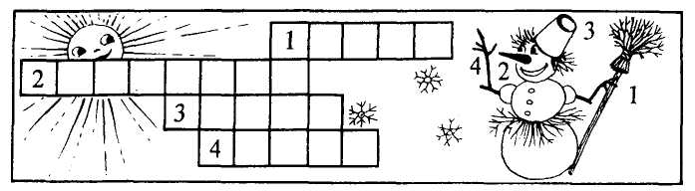
Кто это?
Гуляло по лесу Большое-лохматое.
Залезло оно в малинник, ягоды с кустов сгребает, себе в рот запихивает.
Затрещали кусты, зашелестели: «Кто это? Кто это?»
Не отвечает Большое-лохматое.
Жара его разморила, в речку загнала.
Лапами Большое-лохматое машет, головой трясёт, плывёт — карасей пугает.
Забеспокоились караси, губами зашлёпали: «Кто это? Кто это?
Не отвечает Большое-лохматое.
Далеко оно уже — на пасеке.
Мёдом лакомится, на пчёл рычит, от них лапами отмахивается.
А пчёлы вокруг вьются, жужжат: «Кто это? Кто это?»
А ты догадался, кто это?
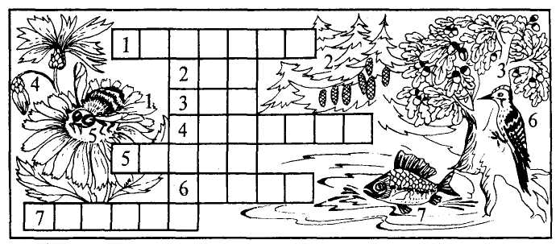
Впишите в клеточки кроссворда названия предметов, которые изображены на рисунках, и вы узнаете ответ на сказку-загадку.

Лестница.
В пустые клетки вставьте пропущенные буквы так, чтобы получились названия предметов, которые изображены на рисунках.
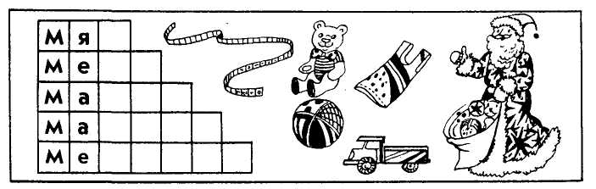
Загадка.
Поставьте каждый слог на своё место, прочитайте загадку и отгадайте её.
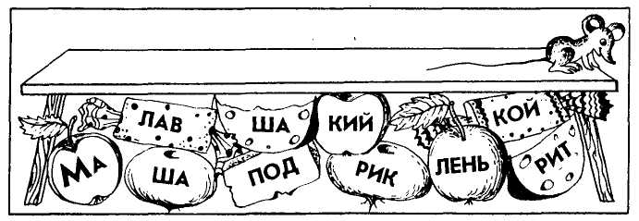
(Ответ: мышка. Маленький шарик под лавкой шарит.)

Зашифрованное слово.
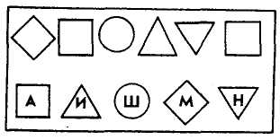
(Ответ: машина.)

Ребусы.
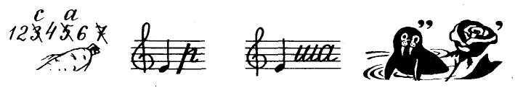
(Ответ: Москва, мир, Миша, мороз)
Анаграммы.
1. Майка (кайма); мышка (камыш); марка (рамка); марш (шрам), мать (тьма); масло (смола); мошкара (ромашка); метрика (материк).
2. Переставьте буквы в словах: ямка, фара, удар, палаш, стаи, стук — и вы сможете по первым буквам новых слов прочитать фамилию известного детского писателя.
(Ответ: маяк, арфа, руда, шпала, аист, куст — МАРШАК.)

Перевёртыши.
МАДАМ. МИР ИМ. МОКНЕТ ОКСАНА С КОТЁНКОМ.

Шарады.
С М гожусь тебе я в пищу,
И могу быть я цветком,
С Р в реке меня разыщут,
С С вдруг стану я мешком. (Мак - рак - сак)

С буквой М — сладкая,
С буквой К — горькая. (Малина — калина)

Когда я — месяц, то, легко дыша,
Ты, как и снег, на солнце словно таешь.
Коль вместо Т в меня поставишь Ш,
То под меня ты бодро зашагаешь. (Март — марш)
Со звонкой на конце он значит
Примерно то же, что не стар,
С глухой — по наковальне скачет,
Звенит в ушах его удар. (Молод — молот)
Загадки.
1Загадки.Загадки.
Бусы красные висят,
Из кустов на нас глядят.
Очень любят бусы эти –
Дети, птицы и медведи.
(Малина)

Великан стоит в порту,
Освещая темноту,
И сигналит кораблям:
«Заходите в гости к нам!».
(Маяк)

Хозяин лесной росыпается весной,
А зимой под вьюжный вой
Спит в избушке снеговой.
(Медведь)

Белый камешек растаял,
На доске следы оставил.
(Мел)

Рогатый, а не бодается.
(Месяц)

Многолюден, шумен, молод,
Под землёй грохочет город.
А дома с народом тут
Вдоль по улице бегут.
(Метро)

Раскалённая стрела
Дуб свалила у села.
(Молния)

Жидко, а не вода,
Бело, а не снег.
(Молоко)

Сам худ, а голова с пуд.
(Молоток)

Красный нос в землю врос,
А зелёный хвост снаружи.
Нам зелёный хвост не нужен,
Нужен только красный нос.
(Морковь)

Какой это мастер на стёкла нанёс
И листья, и травы, и заросли роз?
(Мороз)

Над рекой, поперёк,
Великан врастяжку лёг.
Через реку, по спине,
Он ходить позволил мне.
(Мост)

В лесу у пня беготня, суетня:
Народ рабочий весь день хлопочет.
(Муравьи)

Ускользает как живое,
Но не выпущу его я.
Белой пеной пенится,
Руки мыть не ленится.
(Мыло)

Маленький рост, длинный хвост,
Серая шубка, острые зубки.
(Мышь)

Целый день летает,
Всем надоедает;
Ночь настанет,
Тогда перестанет.
(Муха)
Чистоговорки.
Ма-ма-ма – дома я сама.
Му-му-му – молоко кому?
Мо-мо-мо – едим эскимо.
Мы-мы -мы – прочитали мы.
Ми-ми-ми – поём ноту ми.

Скороговорки.
Вы малину мыли ли?
— Мыли, но не мылили.

Кот молоко лакал,
А Боря булку в молоко макал.

Звала по малину
Марина Галину.
Галина Марину
Звала по калину.

Мёд в лесу медведь нашёл,
Мало мёду, много пчёл.

Наши руки были в мыле.
Мы посуду сами мыли,
Мы посуду мыли сами,
Помогали нашей маме.

Не жалела мама мыла,
Мама Милу мылом мыла.
Мила мыло не любила,
Миле в глаз попало мыло.
— Что ты плачешь, наша Мила?
— Я выплакиваю мыло.

Маленькая болтунья молоко болтала,
Болтала да не выболтала.

Пословицы и поговорки.
Мир строит, а война разрушает.
Кто сеет мир, пожнёт счастье.
Много снега — много хлеба, много воды — много травы.
Москва — всем городам мать.
Мало хотеть, надо уметь.

Весёлые стихи.
Ждать трамвая?
Не желаю!
Не автобус не сажусь!
Лучше сяду на метро я!
На метро быстрее втрое
Я до школы доберусь!
Ты не стой у остановок:
Лучше вместе мы войдём
В этот светлый, в этот новый
Необыкновенный дом!
Я всегда его узнаю
И не спутаю ни с чем:
Погляди, над ним, как знамя,
Знак метро – большое М.
(Е. Тараховская)

То вниз, то вверх бежит перо,
Рисуя букву М,
— Как бы спускаешься в метро
И вверх идёшь затем.
На гладкий мрамор и гранит
Ложится мягкий свет.
Сама тут лестница бежит -
И всё конца ей нет.
(С. Маршак)

Запутались.
— Смотрите — буква!.. Вот те на:
Не в книжке — на дорожке!
Как называется она,
Похожая на рожки?
Ученый пёс, бык и коза
Таращат на неё глаза…
Коза — прикинула в уме,
Сказала:
— Это буква «ме». —
Бык возразил:
— Не «ме», а «му»,
Я лучше знаю, что к чему! —
А пёс воскликнул:
— Полно вам,
Не спорьте, это буква «ам»!
— Нет, «му»!
— Нет, «ме»!
— Нет, «ам»!
Ам! Ам!..
Такой поднялся тарарам,
Такой ужасный шум и крик!..
Запутались совсем
Учёный пёс, коза и бык,
Увидев букву М…
(А. Шибаев)

Стихи о маме.
Мама! Так тебя люблю,
Что не знаю прямо!
Я большому кораблю
Дам названье «Мама».
(Я. Аким)

Март месяц, а метель, мороз…
Купили маме мы мимоз. Умники!
(Е. Благинина)

Учусь письму.
Ну-ка, М, дай руку А,
Ну-ка, МА,
Дай руку МА.
МА и МА, а вместе — МАМА.
Это я пишу сама.
Надо знать,
Как писать
Букву М и букву А.
Испишу я всю тетрадь:
М и А, МА и МА.
МАМА, МАМА, МАМА, МАМА.
Тихо пёрышком скриплю.
Посмотри скорее, мама,
Вот как я тебя люблю!
(Г. Виеру)

Посидим в тишине.
Мама спит, она устала…
Ну и я играть не стала!
Я волчка не завожу,
А уселась и сижу.
Не шумят мои игрушки,
Тихо в комнате пустой.
А по маминой подушке
Луч крадётся золотой.
И сказала я лучу:
- Я тоже двигаться хочу.
Я бы многого хотела:
Вслух читать и мяч катать,
Я бы песенку пропела,
Я б могла похохотать.
Да мало ль я чего хочу!
Но мама спит, и я молчу.
Луч метнулся по стене,
А потом скользнул ко мне.
- Ничего, — шепнул он будто, —
Посидим и в тишине …
(Е. Благинина)

Подарок.
Я решил сварить компот
В мамин день рожденья.
Взял изюм, орехи, мёд,
Килограмм варенья.
Всё в кастрюлю поместил,
Размешал, воды налил,
На плиту поставил
И огня прибавил.
Чтобы вышло повкуснее,
Ничего не пожалею!
Две морковки, лук, банан,
Огурец, муки стакан,
Половину сухаря
В мой компот добавил я.
Всё кипело, пар клубился…
Наконец, компот сварился!
Маме я отнёс кастрюлю:
— С днём рождения, мамуля!
Мама очень удивилась,
Засмеялась, восхитилась.
Я налил компоту ей —
Пусть попробует скорей!
Мама выпила немножко
И … закашлялась в ладошку,
А потом сказала грустно:
— Чудо — щи! Спасибо!
Вкусно!
(М. Дружинин)
Мама, бабушка, сестра —
Все нарядные с утра.
Принимают поздравленья,
Хоть у них не день рожденья.
Каждой праздничный подарок
И букет — он очень ярок.
А ещё сюрприз их ждёт —
Испекли мы с папой торт.
Перемыли всю посуду,
Навели порядок всюду.
Мы забыли слово лень.
Вот что значит женский день!
А сестра спросила нас:
— Это будет каждый раз?
(В. Нестеренко)

Всё в порядке.
Мама приходит с работы,
Мама снимает боты,
Мама проходит в дом,
Мама глядит кругом.
- Был на квартиру налёт?
- Нет.
- К нам заходил бегемот?
- Нет.
- Может быть, дом не наш?
- Наш.
- Может, не наш этаж?
- Наш.
Просто приходил Серёжка,
Поиграли мы немножко.
- Значит, это не обвал?
- Нет.
- Слон у нас не танцевал?
- Нет.
- Очень рада.
Оказалось,
Я напрасно волновалась!
(Э. Успенский)

Маяк.
…Вечером, а также к ночи
плавать в море трудно очень…
Капитану так обидно —
даже берега не видно.
Вдруг — обрадован моряк:
загорается МАЯК.
В самой темени как раз
показался красный глаз.
Поморгал — и снова нет,
и опять зажёгся свет.
Здесь, мол, тихо — все суда
заплывайте вот сюда…
Всем показывает свет —
здесь опасно или нет.
(В. Маяковский)

Медвежонок.
Все говорят,
Что похож я на папу —
Такой тёмно-бурый,
Такой косолапый.
Но только и папа
Похож на меня —
Такой же охотник до мёду,
Как я!
(М. Масленникова)

Медвежонок.
Мишка в улей влез,
И вот — с лапы
Каплет сладкий мёд!
Я над ним смеяться начал:
«Медвежонок насвинячил!».
— Что за шутки! — тот ответил. —
Я — медведь!
Я — намедведил!
(М. Яснов)

Медвежий марш и вальс медвежий!
С гармошкой мишка на манеже.
Медведица с медведем пляшет.
Им медвежонок лапой машет.
(В. Берестов)

Мишка.
Бедный Мишка заболел —
Мишка много мёду ел.
Мишка плачет и кричит:
«У меня живот болит!».
Мишка стонет,
Слёзы льёт —
У него болит живот.
Непослушный
Жадный Мишка
Съел лесной малины
Лишка.
(Ф. Бобылёв)

Мост.
Лёгкий,
Гибкий,
Навесной —
Мост над бурною
Рекой.
Левый
С правым
Бережком
Застегнул,
Как ремешком.
(В. Нестеренко)

Мяч летает полосатый.
В мяч играют медвежата.
— Можно мне? — спросила мышка.
— Что ты!
Ты ещё малышка.
(Г. Сапгир)

Мячик.
Мячик прыгает цветной
Во дворе передо мной.
Этот мячик очень мил:
Стёкол он ещё не бил.
(Г. Виеру)
Школьная частушка.
Мы таблицы умноженья
Взяли да попрятали.
Дайте нам для ускорения
Микрокалькуляторы!
(Е. Григорьева)
Считалки.
— Мышка, мышка — длинный хвостик,
Ты не прячься глубоко,
Приглашает кошка в гости
Пить парное молоко.
Мышка в норке пропищала:
— Пусть поищет чудака.
Я достала крошку сала,
Обойдусь без молока.
— Что ты прячешься, трусишка?
Вылезай из норки вон!
Поиграем в кошки-мышки.
Мышка — ты!
А кошка — он!

СЛОВАРЬ
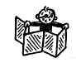
(Крылатые слова и выражения, происхождение слов)
Медвежья услуга. Выражение употребляется в значении: неумелая, неловкая услуга, приносящая вместо помощи вред, неприятность.
Махнуть рукой. Перестать обращать внимание, перестать заниматься кем-либо или делать что-либо.
Мутить воду. Умышленно запутывать какое-либо дело, вносить неразбериху во что-либо.
Метро. Метро — сокращенно от метрополитен. Произошло от названия английской фирмы, построившей первую подземную железную дорогу в Англии (в Лондоне) в XIX веке.
Из английского языка слово перешло во французский, когда там была построена первая во Франции подземная железная дорога. Именно французам и принадлежит слово метро, которое они сократили из метрополитена.
Мел. Первоначально означало «мелкий, молотый». Корень тот же, что и молоть, мелю.
Медведь. Происхождение этого слова вам всем, наверное, известно. Послушайте сказку — разговор Сороки с Медведем.
— Эй, Миша-Медведь, на вопрос ответь.
— Какой вопрос, стрекотуха?
— Почему тебя Медведем зовут? Глухарь — понятно: он весной глухой. Заяц-беляк — понятно: он зимой белый. А вот медведь не понятно!
— Хе-хе! Бестолковая ты птица: мед-ведь — значит мёд ведающий. Знает, стало быть, где мёд в лесу спрятан…
(Н. Сладков)
Мать-и-мачеха. Этот яркий жёлтый цветок на светлом мохнатом стебельке появляется весной вместе с подснежниками. Он так торопится, что не успевает выпустить листья. Он даже не знает, какие они.
А цветёт он там, где земля потревожена, изранена, обнажена. Цветёт на откосах. Цветёт на покрытых углём и шлаком насыпях. Цветёт около ям и в самих ямах. Весело желтеет на грудах выброшенной земли. Послушайте сказку про мать-и-мачеху, и вам станет понятно происхождение названия этого цветка.
— Мать-и-мачеха расцвела! Мать-и-мачеха расцвела! — радуются люди.
— Кого они так называют? — удивляется цветок. — Наверное, землю, на которой я расту. Для меня-то она мать, а для других цветов пока ещё мачеха.
Но вот проходит время цветов, и наступает пора больших зелёных листьев. С изнанки они мягкие, светлые, бархатистые, потрёшь о щёку — и станет тепло.
— Это мать, — говорят люди.
Зато снаружи листья твёрдые, скользкие, приложишь к щеке — и почувствуешь холод.
— А это мачеха, — объясняют люди.
Но листьям мать-и-мачехи всё равно, как их называют. У них слишком много забот. Как крепкие, зелёные щиты, спешат они прикрыть, заслонить собой землю. А своей изнанкой, своей тёплой материнской стороной они прижимаются к земле и шепчут ей:
— Мы с тобой, земля. Ты снова зеленеешь.
(В.Берестов)
Медвежье ухо. У самой земли расположилось медвежье ухо. Потрогай эти толстые серые листья. Они покрыты шелковистыми волосками. Гладишь их — и кажется, что у тебя в руке мягкое, тёплое ухо.

ФИЗКУЛЬТМИНУТКИ
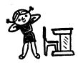
Маляры.
Красим дом (плавно сверху вниз водим руками).
Красим скамейку (движения слева направо).

Матрёшки.
Мы весёлые матрёшки,
Ладушки, ладушки.
На ногах у нас сапожки,
Ладушки, ладушки.
В сарафанах наших пёстрых,
Ладушки, ладушки,
Мы похожи, словно сёстры,
Ладушки, ладушки.
И.п. — руки согнуты в локтях, указательный палец правой руки упирается в правую щёку. При произнесении слов «ладушки, ладушки» дети каждый раз хлопают в ладоши, показывают сапожки на ногах, ставят попеременно каждую ногу на носочек, на пятку и стучат каблучками. Далее на счёт «раз-два-три» кружатся, руки на поясе.

Мороз.
Я мороза не боюсь,
С ним я крепко подружусь.
Подойдёт ко мне мороз,
Тронет руку, тронет нос. (Надо показать руку, нос).
Значит, надо не зевать,
Прыгать, бегать и играть. (Движения.)
Музыканты.
(Сначала дети изображают игру на скрипке.)
Я на скрипочке играю,
Тили-тили-тили.
Скачут зайки на лужайке,
Тили-тили-тили.
(А теперь — на барабане.)
Бум-бум-бум,
Трам-трам-трам!
В страхе зайки разбежались
По кустам.

Мяч.
Мой весёлый, звонкий мяч
Ты куда помчался вскачь?
Жёлтый, красный, голубой, |
Не угнаться за тобой.
(Дети воспроизводят движения игры в мяч: энергичные, напряжённые (рук, кистей, пальцев), произвольные, но регулируемые содержанием текста движения.)

Мы писали.
Мы писали, мы писали,
А теперь все дружно встали,
Ножками потопали,
Ручками похлопали,
Затем пальчики сожмём;
Сядем и писать начнём.
Мы писали, мы писали,
Наши пальчики устали.
А теперь мы отдохнём —
И опять писать начнём.
Мы тоже можем так.
Смотри скорей, который час,
Тик-так, тик-так, тик-так.
Налево раз! Направо раз!
Мы тоже можем так.
Чтоб стать похожим на орла
И запугать собак,
Петух расправил два крыла…
Мы тоже можем так.
(Дети вытягивают руки, плавно поднимают и опускают их.)
Пастух в лесу трубит в рожок —
Пугается русак.
Сейчас он сделает прыжок…
Мы тоже можем так.
(Дети приседают на корточки, поднимают руки к голове, вытягивают указательные пальцы, изображая заячьи уши, прыгают на месте.)
Идёт медведь, шумит в кустах,
Спускается в овраг…
На двух ногах, на двух руках.
Мы тоже можем так.
(Дети становятся на четвереньки, двигаются сначала в одну, потом в другую сторону.)
Конь через мост идёт шажком…
Мы тоже можем так.
(Дети изображают лошадок, бегут в одну сторону рысцой, потом шагом.) Теперь пора и отдохнуть,
Устали как-никак.
Поесть, попить и снова в путь…
Мы тоже можем так.
(Все приседают и движениями показывают, как наливают чай, размешивают сахар ложечками, нарезают бутерброды, потом пьют, едят, а после этого (возможны варианты) начинают снова работать.)

Мы топаем ногами,
Мы хлопаем руками,
Киваем головой,
Мы руки поднимаем,
Мы руки опускаем,
Мы кружимся потом.
Мы топаем ногами:
Топ-топ-топ.
Мы руки опускаем:
Хлоп-хлоп-хлоп.
Мы руки разведём
И побежим кругом.
В.В. Волина

